Yêu cầu: JavaSE-11

Thư viện:

javaFX

sqlite-jdbc-3.7.2.jar

JUNIT5

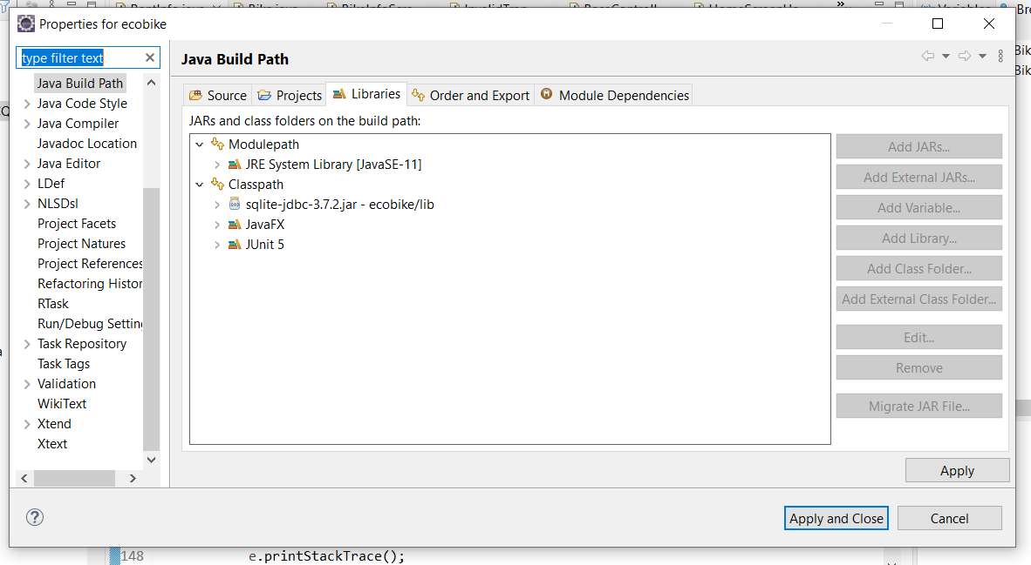

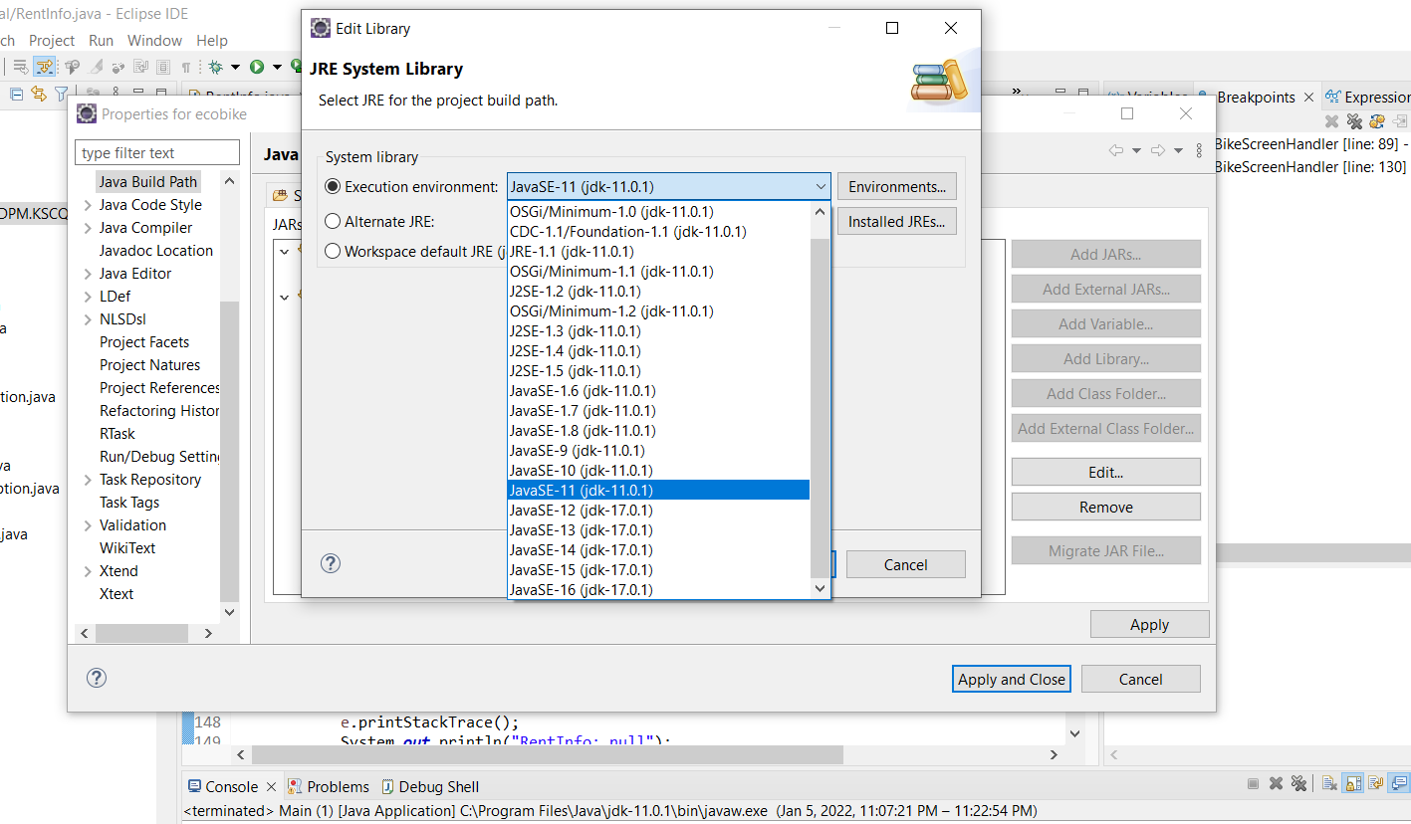

Biến VM

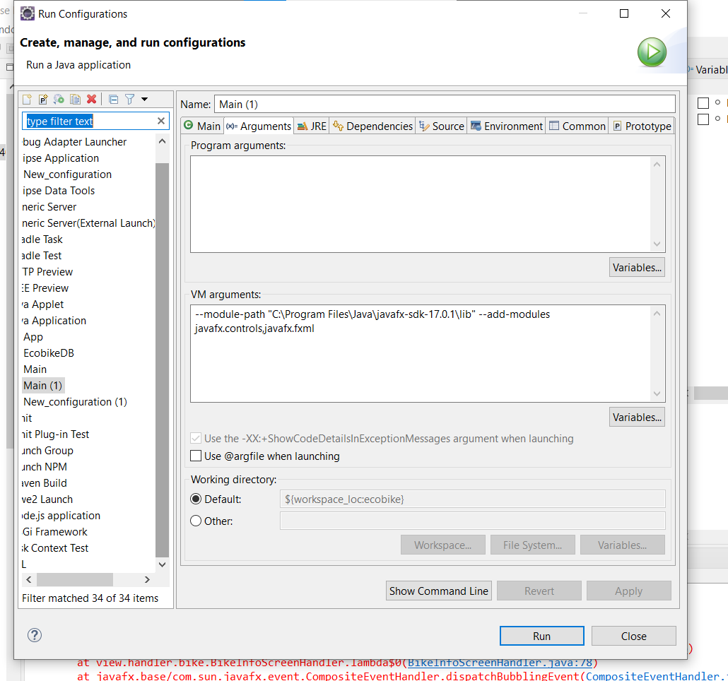

Sử dụng SQLite, database đã có sẵn và được lưu ở file ecobile/assets/db/ecobike.db